|  |  |  |  |
| --- | --- | --- | --- |
| МІНІСТЕРСТВО ОСВІТИ І НАУКИ УКРАЇНИ  КИЇВСЬКИЙ НАЦІОНАЛЬНИЙ УНІВЕРСИТЕТ імені Тараса Шевченка  ФАКУЛЬТЕТ ІНФОРМАЦІЙНИХ ТЕХНОЛОГІЙ  **Кафедра програмних систем і технологій**  Дисципліна «Ймовірнісні основи програмної інженерії» **Лабораторна робота № 1**  **«Центральні тенденції та міра дисперсії»** | | | |
| **Виконала:** | Травіна Анастасія Ігорівна | **Перевірила**: | Марцафей А.С. |
| Група | ІПЗ-21 | Дата перевірки |  |
| Форма навчання | денна | Оцінка |  |
| Спеціальність | 121 |
| 2022 | | | |

**Мета**

Навчитись використовувати на практиці набуті знання про центральні тенденції та міри.

**Завдання**

Треба проаналізувати вхідний файл, що представляє собою текстовий файл із М+1 рядків. Перший рядок містить число М, де М-к-ть перглядів фільму. Результати записуватимуться в окремий файл.

1. Побудувати таблицю частот та сукупних частот для переглянутих фільмів. Визначити фільм, який був переглянутий частіше за інші.

2. Знайти Моду та Медіану заданої вибірки.

3. Порахувати Дисперсію та Середнє квадратичне відхилення розподілу.

4. Побудувати гістограму частот для даного розподілу.

5. Зробити висновок з вигляду гістограми, про закон розподілу.

**Математична модель**

У даній лабораторній роботі треба використати наступні формули:

* Формула сукупної частоти

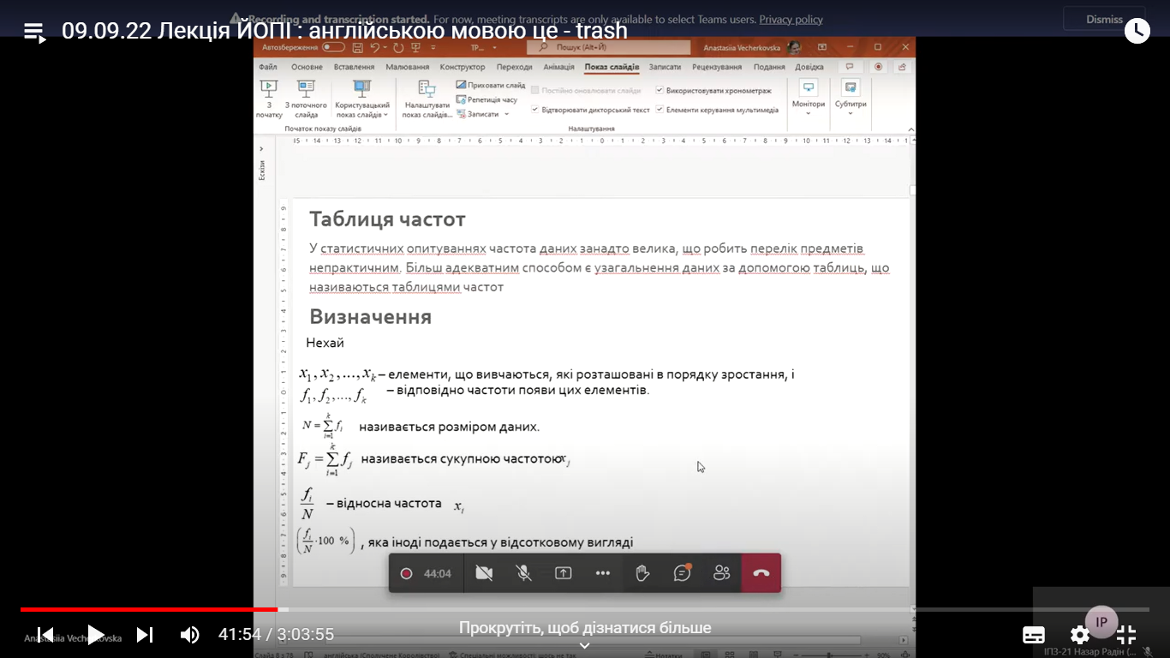

* Формула медіани

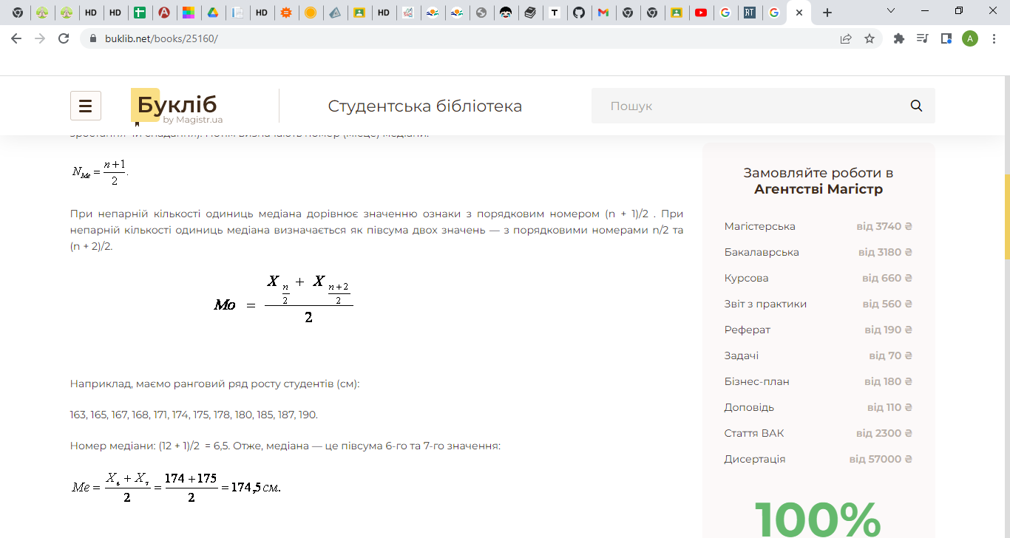

* Формула дисперсіі

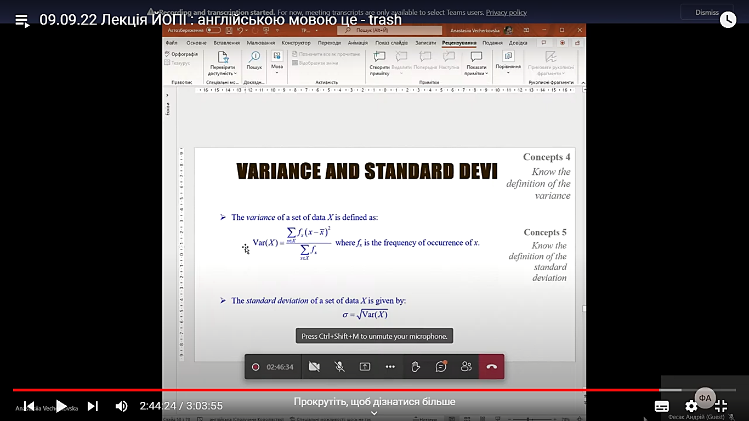

* Формула середнього квадратичного відхилення

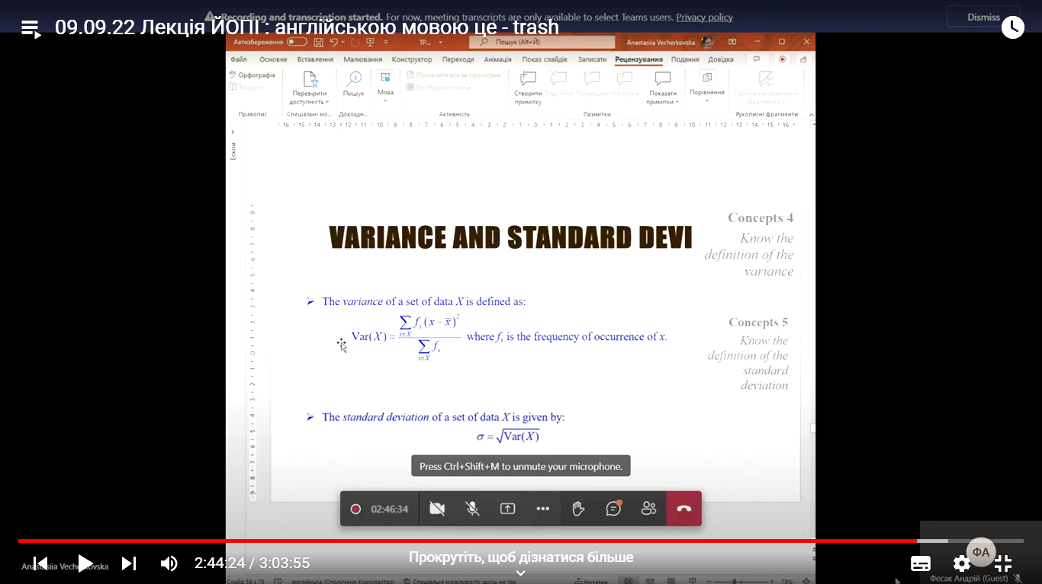

**Хід роботи**

Завдання 1

Код:

int sum = 0;

for (int i = 0; i < array.Length; i++)

{

sum += array[i];

FileOut.WriteLine($"{i + 1} фільм: {array[i]} - {sum}");

}

int max = 0;

int id = 0;

for (int i = 0; i < array.Length; i++)

{

if (array[i] > max)

{

id = i;

}

}

FileOut.WriteLine($"Найбільше переглядів має фільм номер {id - 1}");

Результат (для файла input_10.txt):

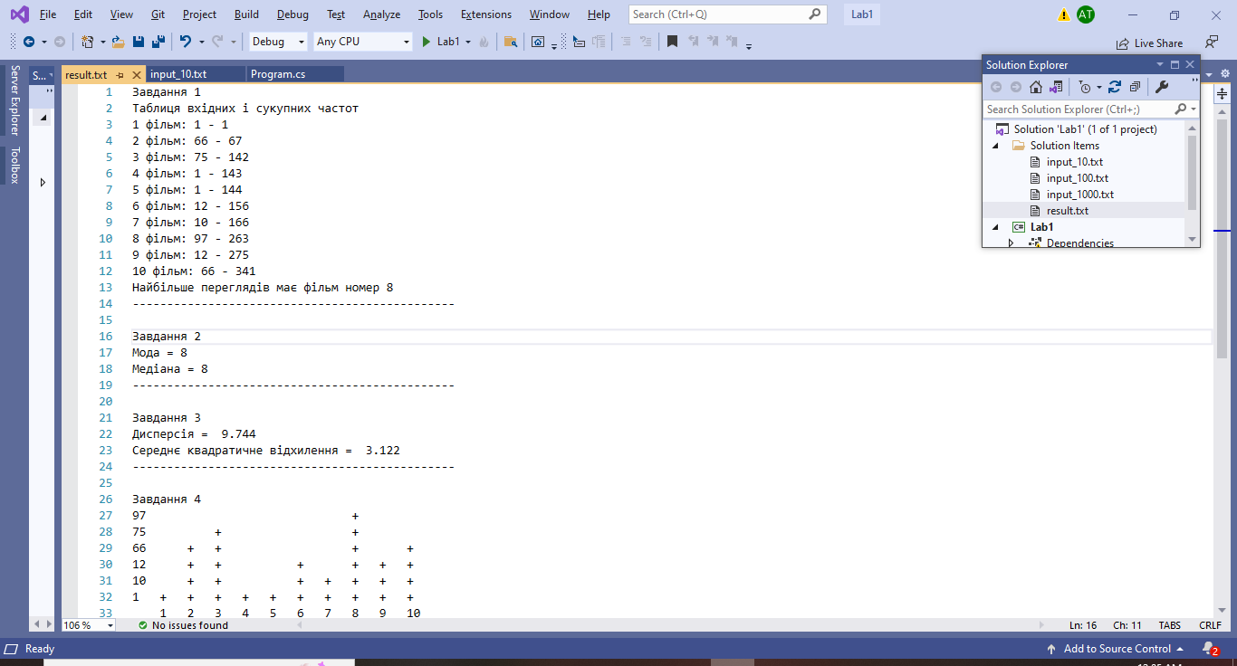

Задання 2:

Код:

//мода

int max = 0;

int id = 0;

for (int i = 0; i < array.Length; i++)

{

if (array[i] > max)

{

id = i;

}

}

FileOut.WriteLine($"Мoда = {id - 1}");

//медіана

int sum1 = 0;

double res = 0;

for (int i = 0; i < array.Length; i++)

{

sum1 += array[i];

}

if (sum1 % 2 == 0)

{

int el1 = sum1 / 2;

int el2 = el1 + 1;

res = (el1 + el2) / 2;

}

else res = sum1 / 2;

int sum2 = 0;

int sum3 = array[0] + array[1];

for (int i = 0; i < array.Length - 1; i++)

{

if (res > sum2 && res < sum3)

{

FileOut.WriteLine($"Медіана = {i + 2}");

break;

}

sum2 += array[i];

sum3 += array[i + 2];

}

Результат:



Завдання 3:

Код:

//дисперсія

double middle = 0, SumAll = 0, SumQuad = 0, d = 0, sumf=0;

for (int i = 0; i < array.Length; i++)

{

SumAll += array[i]*(i+1);

sumf += array[i];

SumQuad += Math.Pow(i+1, 2)*(array[i]);

}

middle = SumAll / sumf;

d = (SumQuad / sumf) - Math.Pow(middle, 2);

FileOut.WriteLine($"Дисперсія = {Math.Round(d, 3)} ");

//середнє квадратичне відхилення

double deviation = Math.Round(Math.Sqrt(d), 3);

FileOut.WriteLine($"Середнє квадратичне відхилення = {deviation} ");

Результат:



Завдання 4:

Код:

int[] array1 = new int[array.Length];

for (int i = 0; i < array.Length; i++)

{

array1[i] = array[i];

}

Array.Sort(array,(x,y) => y.CompareTo(x));

int[] dist = array.Distinct().ToArray();

for (int i = 0; i < dist.Length; i++)

{

FileOut.Write($"{dist[i]}");

for (int n = 0; n < array1.Length; n++)

{

if (array1[n] >= dist[i])

{

FileOut.Write("\t+");

}

else

{

FileOut.Write("\t ");

}

}

FileOut.WriteLine();

}

for (int i = 0; i < array.Length; i++)

{

FileOut.Write($"\t{i + 1}");

}

Результат:

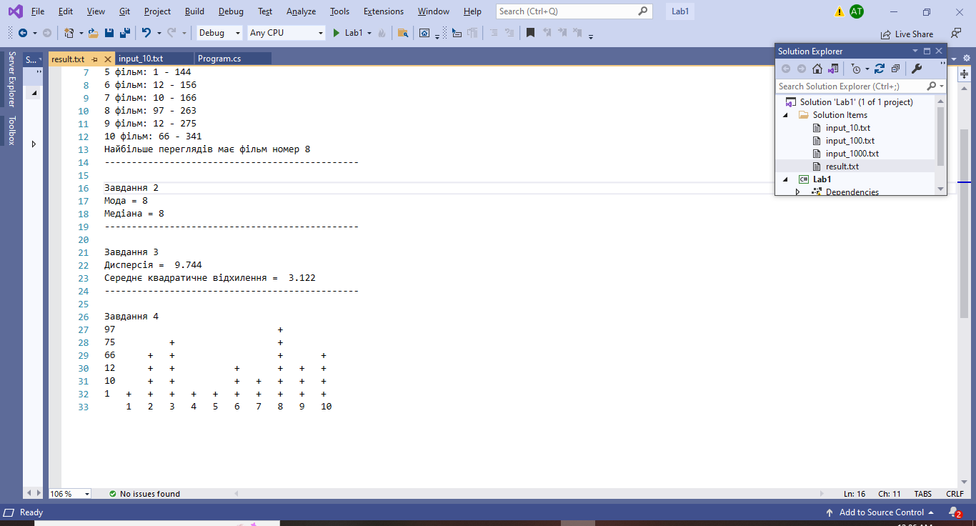

**Висновки**

Під час виконання даної лабораторної роботи було використано набуті знання про центральні тенденції та міри. Отримана в результаті гістограма не є рівномірною, вона не має ні перекосів, ні кластерів.